Sociale media content op maat van ouderen

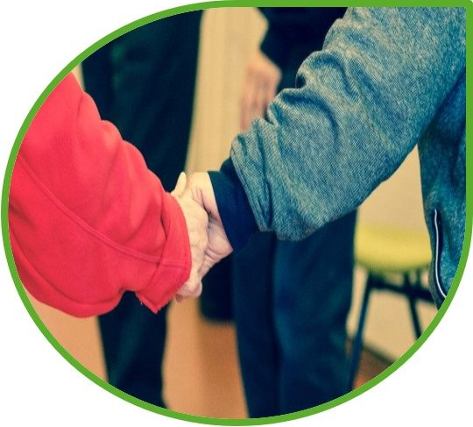

Thema: Geestelijke gezondheid
Achtergrondinformatie

Hoe blijf je mentaal gezond in Coronatijden?
Bijeenkomsten en activiteiten worden geannuleerd of uitgesteld. Toch nood aan gezelschap of een babbeltje?
• Probeer nieuwe communicatie uit: skype, hangouts, whatsapp, facetime, teams … Het opent een nieuwe wereld voor je. En eenmaal je het onder de knie hebt, krijgt je zelfbeeld een boost. #fitinjehoofd
• Organiseer een telefoonketting: spreek met een groepje vrienden, familie of buren een volgorde af wie naar wie belt. Zo hoor je elkaar op geregelde tijdstippen en kan je nieuwtjes uitwisselen. Tip: hou het positief of vertel een goeie grap. Lachen is gezond.
• Feestjes, samen sporten of wandelen in groep. Geen goed idee nu. Durf neen zeggen als je wordt uitgenodigd. #fitinjehoofd #veerkracht
• Elkaar opzoeken of intergenerationeel contact proberen we deze weken te vermijden. Blijf wel in contact met elkaar, zeker met mensen die alleen wonen. Wissel telefoonnummers uit met je vrienden en bel elkaar op geregelde tijdstippen.

Voorbeeldberichten
Bericht | Afbeelding(en) | Hyperlink(s)
Hoe kan ik helpen als ik merk dat het niet goed gaat met iemand?  Wat kun je doen als je merkt dat het niet goed gaat met iemand uit je omgeving?  Op www.4voor12.be lees je hoe je het gesprek met iemand kan aangaan. | 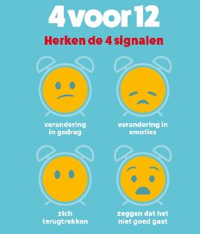 | www.4voor12.be
In deze uitzonderlijke tijden is veerkracht meer dan ooit belangrijk. Jij kan jouw veerkracht trainen, wist je dat?  👉 Starten doe je op www.fitjehoofd.be.  #zorgvoorelkaar #samentegencorona | 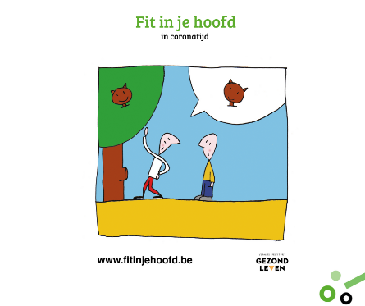 | 👉 Starten doe je op www.fitjehoofd.be.
Zit je de hele dag thuis? Zorg dat je ook beweegt tussendoor. Hoe creatief ben jij?  #zorgvoorelkaar #samentegencorona | 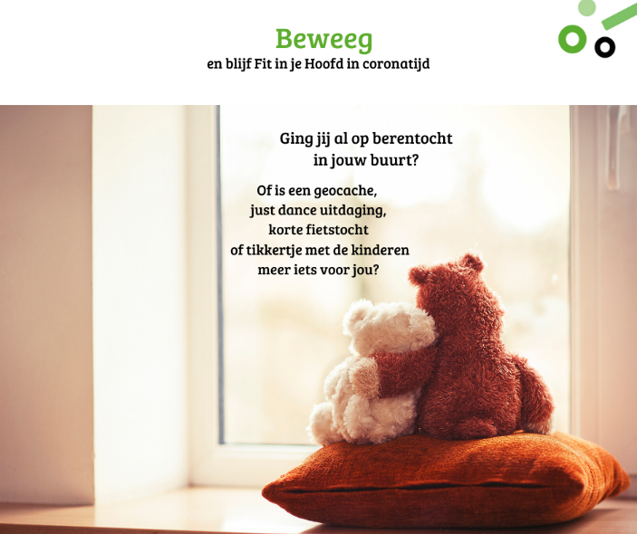
Wat dacht je van een skypedinner of een gezelschapsspel dat je op afstand speelt?  💡 Deel jouw idee.  #zorgvoorelkaar #samentegencorona | 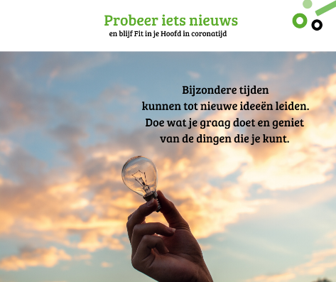
Graag zien toon je in deze periode door fysiek afstand te houden. Zoek andere manieren om je appreciatie, liefde of respect voor de mensen rond je uit te drukken: stuur een lieve brief, spreek een leuk spraakberichtje in, laat kleinkinderen een tekening maken, ... ☎️ Bel meer dan anders: de stem van iemand horen is iets fundamenteel anders dan een berichtje krijgen.  #zorgvoorelkaar #samentegencorona | 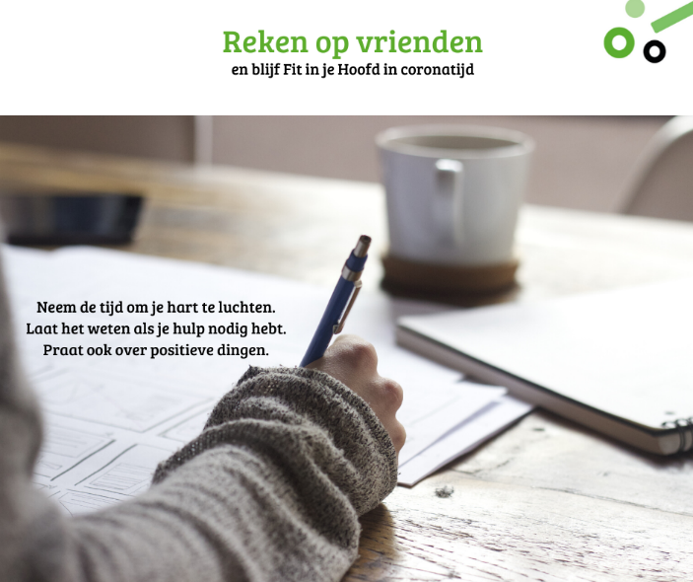
Ja zeggen mag zeker, maar soms kan nee zeggen net bevrijdend zijn. 🙅  #zorgvoorelkaar #samentegencorona | 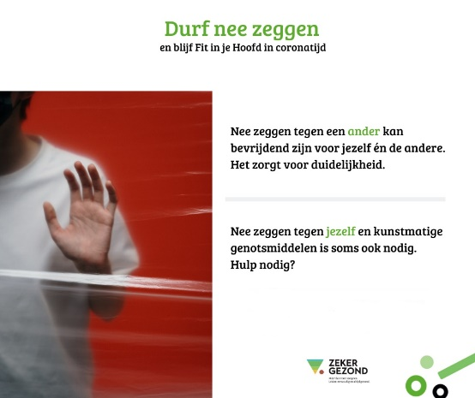
Ook jij kan helpen 💓: telefoneer wie alleen is, maak mondmaskers, schrijf briefjes, ga wandelen met de hond van je buur, doe boodschappen voor iemand die slecht te been is,...  #zorgvoorelkaar #samentegencorona | 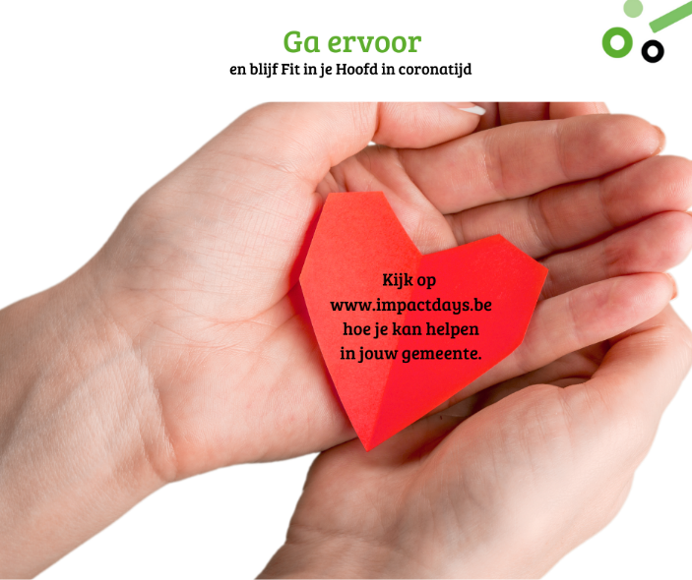
Voel je je angstig? Maak je je zorgen? Nood aan een luisterend oor? Benoem dit en praat erover.  Bij verschillende diensten kan je terecht via chat of telefoon. 💬☎️  #zorgvoorelkaar #samentegencorona | 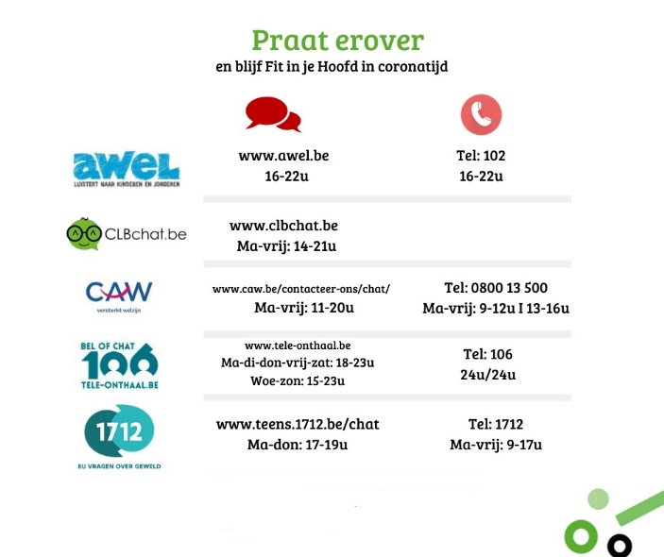
Om hulp durven vragen is een teken van sterkte. 💪
#zorgvoorelkaar #samentegencorona
Probeer af en toe de dingen los te laten: de situatie is anders dan jij en je huisgenoten gewoon zijn. Het is dus normaal dat je hier stress door ervaart. Niet alles hoeft perfect lopen. 😌  #zorgvoorelkaar #samentegencorona | 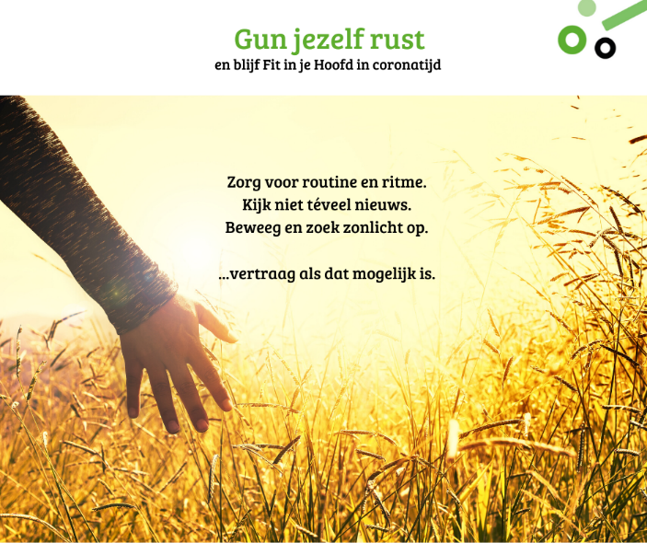
Hoop is een lichtje in je hart dat vandaag moed geeft en morgen kracht. 🕊️  #zorgvoorelkaar #samentegencorona | 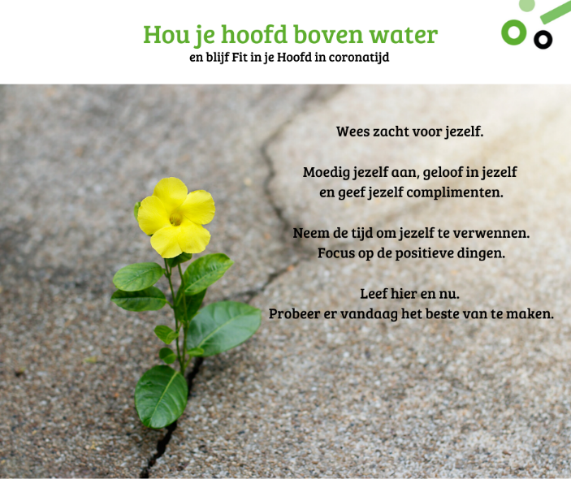
Sociaal contact is een belangrijke activiteit.
Sociaal contact is op allerlei manieren mogelijk. Zo kan je over de haag praten met je buur, naar vrienden of familie telefoneren, mailen of schrijven, chatten op Facebook of Skype …
“Blijf in contact!” Zorg er voor dat dit een vaststaand punt is in je dagelijks schema.

Blijf actief, voorzie vaste gewoontes  Activiteiten, vaste gewoontes en structuur zorgen elke dag voor duidelijkheid en voorspelbaarheid, waardoor je je minder hulpeloos kan voelen. In onzekere situaties kan dit leiden tot stabiliteit en veiligheid. Lichaamsbeweging, persoonlijke hygiëne, maaltijden op een vast tijdstip en andere regelmatige activiteiten dragen bij tot orde en structuur in een nieuwe en onduidelijke situatie. Verander ook zo weinig mogelijk aan en je dag- en nachtritme. Ga bijvoorbeeld nog steeds op hetzelfde uur slapen of sta op hetzelfde uur op.  Beweeg! Bewegen bevordert de immuniteit, je mentale gezondheid en zorgt ervoor dat er endorfines aangemaakt worden die je beter doen voelen. Wandelen of fietsen met je gezin of een vriend(in) is nog steeds toegestaan, zolang je ook hier voldoende afstand houdt en niet buitenkomt wanneer je ziek bent. Thuis kan je via allerlei apps of YouTube-filmpjes wel inspiratie vinden voor yoga of HIIT-trainingen. | 